docker基础（1）

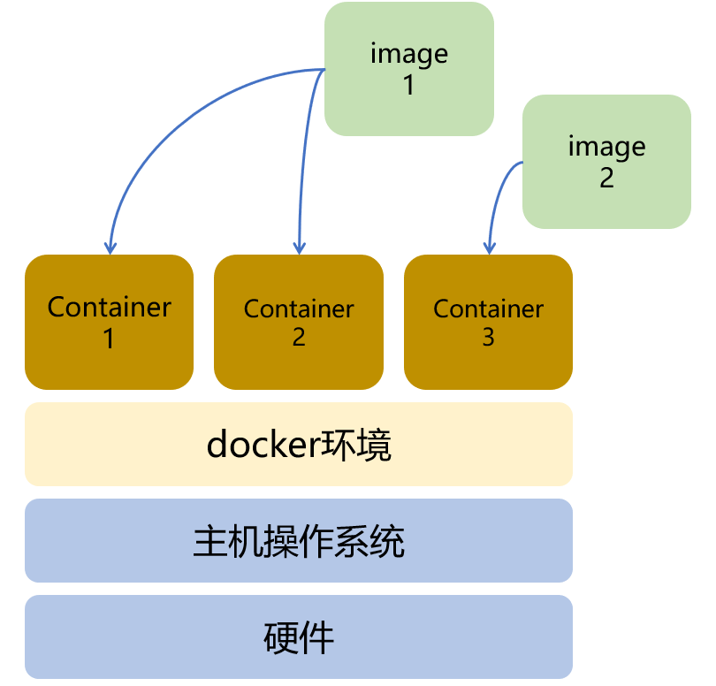

【操作步骤】

1. 安装docker环境

下载安装脚本：curl -fsSL https://get.docker.com -o get-docker.sh

执行安装脚本：sudo sh get-docker.sh

将操作用户添加入docker组：sudo usermod -aG docker ubuntu

查看docker环境信息：docker version; docker info

1. docker镜像

<https://hub.docker.com/>

下载debian image最新版：docker pull debian

下载python:3.5的image：docker pull python:3.5

下载python image的最新版：docker pull python

列出本地的image：docker image ls

1. docker容器

生成容器并运行：docker run hello-world

生成容器并运行时，指定容器的名字：docker –name myapp hello-world

启动容器（不生成）：docker start xxxxx

列出系统中的容器(1)：docker container ls -a

列出系统中的容器(2)：docker ps -a

1. 删除容器与镜像

删除容器：docker rm xxxxx

删除镜像：docker rmi hello-world

【参考】

* docker命令参考

<https://docs.docker.com/engine/reference/commandline/cli/>

docker基础（2）

【操作步骤】

1. docker容器主程序

生成新的容器，更改其主程序：docker run --name p1 python echo abcd

生成新的容器，增加容器的标准输入：docker run --name p2 -it python

1. attach与detach

启动已有容器p1：docker start p1

启动已有容器p1，进入attach状态：docker start -a p1

启动已有容器p2：docker start p2

容器p2进入attach状态：docker attach p2

停止容器p2：docker stop p2

启动容器p2，进入attach状态：docker start -ai p2

以detach方式生成并启动容器p3：docker run --name p3 -itd python

1. 在容器中执行命令

执行非交互式的命令：docker exec p3 uname

执行交互式的命令：docker exec -it p3 bash

【参考】

* docker命令参考

<https://docs.docker.com/engine/reference/commandline/cli/>

HomeAssistant的docker安装

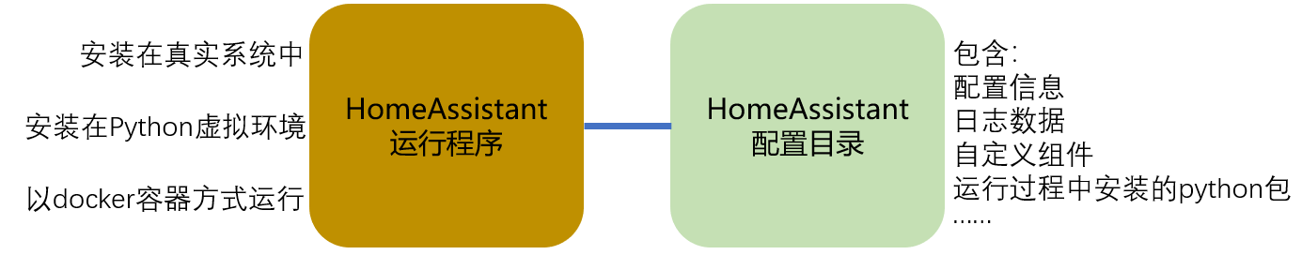

【操作步骤】

1. 找到合适的HomeAssistant docker镜像
2. 下载HomeAssistant镜像（可省略）
3. 启动HomeAssistant容器

docker run --name="home-assistant" -d --init --restart always \

-v /etc/ha_config:/config -v /etc/localtime:/etc/localtime:ro \

--net=host homeassistant/home-assistant:latest

1. 访问
2. 在容器中访问主机硬件

在docker run命令中，增加参数 --device /dev/ttyUSB0:/dev/ttyUSB0

【参考】

* hub.docker中的HomeAssistant镜像

<https://hub.docker.com/search?q=homeassistant&type=image>

* 在docker中安装HomeAssistant

<https://www.home-assistant.io/docs/installation/docker/>

HomeAssistant docker容器的典型使用

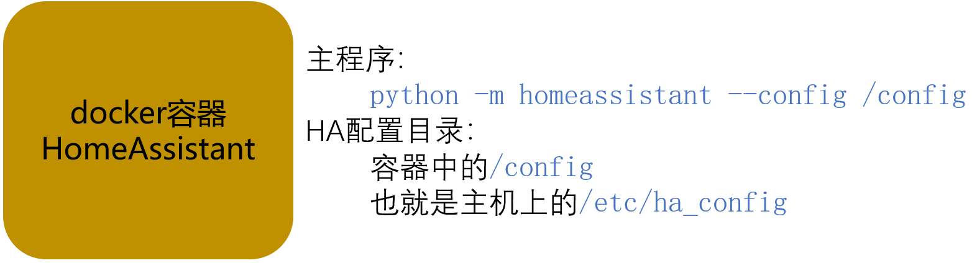

【操作步骤】

1. 配置

编辑配置目录下的configuration.yaml文件

sensor:

- platform: bitcoin

display_options:

- exchangerate

- trade_volume_btc

1. 重启

docker restart home-assistant

1. 查错

前端菜单：开发者工具-info

日志文件：配置目录下的home-asssitant.log

attach后看标准输出：docker attach home-assistant（需要kill -9 进程号退出）

1. 升级

docker stop home-assistant

docker rm home-assistant

docker pull homeassistant/home-assistant:latest

docker run --name="home-assistant" -d --init --restart always \

-v /etc/ha_config:/config -v /etc/localtime:/etc/localtime:ro \

--net=host homeassistant/home-assistant:latest

1. 容器的典型使用方式与备份

备份配置目录：sudo tar -czvf ha_config.tar.gz /etc/ha_config

恢复配置目录：sudo tar -xzvf ha_config.tar.gz -C /

HomeAssistant docker容器的非典型使用

【操作步骤】

1. 运行容器中的命令

查看容器内进程：docker exec home-assistant ps -ef

生成abc.txt文件：docker exec home-assistant touch abc.txt

1. 进入容器的bash

docker exec -it home-assistant bash

1. 软件包安装apk

apk update

apk add vim

1. pip安装

配置国内镜像

vi /etc/pip.conf

内容：

[global]

index-url=https://mirrors.aliyun.com/pypi/simple/

安装python包

pip install esptool

1. 容器的备份与恢复

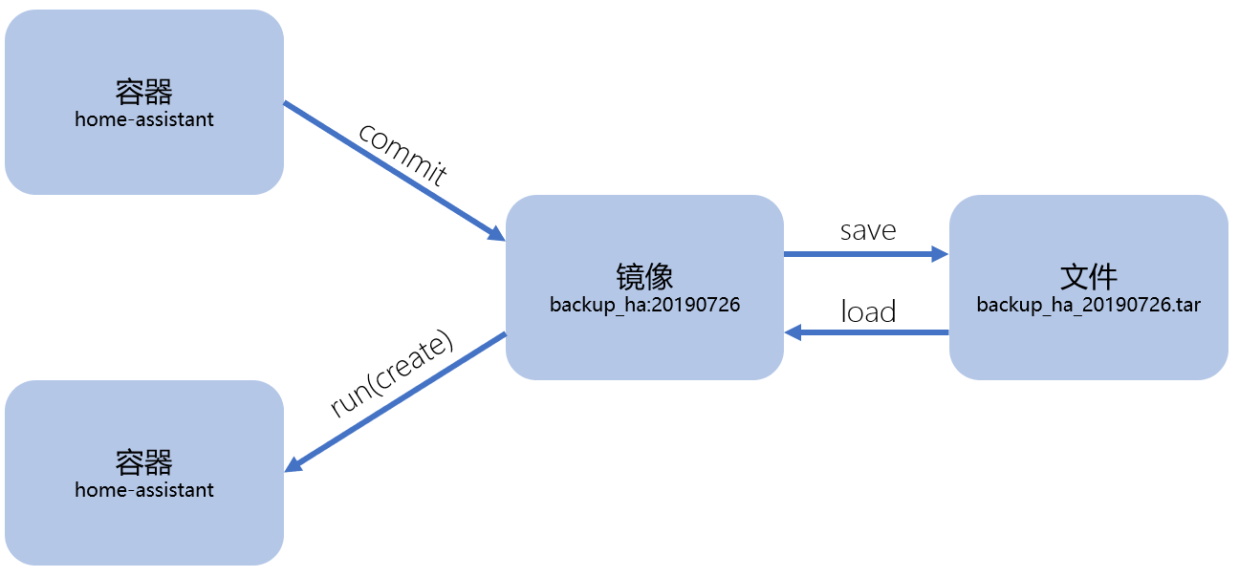

从容器生成镜像： docker commit home-assistant backup_ha:20190726

从镜像生成文件： docker save -o backup_ha_20190726.tar backup_ha:20190726

从文件导入镜像： docker load --input backup_ha_20190726.tar

从镜像生成容器：

docker run --name="recovery-ha" -d --init --restart always \

-v /etc/ha_config:/config -v /etc/localtime:/etc/localtime:ro \

--net=host backup_ha:20190726

1. 使用Dockerfile生成新的镜像

Dockerfile文件

FROM homeassistant/home-assistant:latest

COPY pip.conf /etc/pip.conf

RUN apt-get update -y

RUN apt-get install vim nano -y

RUN pip install --no-cache-dir esptool

生成镜像命令

docker build --tag=my_customize_ha:20190726 .

【参考】

* docker官网

<https://www.docker.com/>

* Dockerfile参考

<https://docs.docker.com/engine/reference/builder/>